ТЕМА: ***Об`ємні вироби з паперу***

***Виготовлення новорічних прикрас.*** (2 клас)

МЕТА: Ознайомити учнів з процесом виготовлення новорічного кошика;

Удосконалювати навички роботи з папером; розвивати конструктивні здібності, фантазію, формувати навички співпраці, виховувати інтерес до Новорічних свят, охайність.

ОБЛАДНАННЯ: Зразок новорічного кошика; сніжинки;заготовки з паперу; картки,клей,ножиці,кольоровий папір,лінійки,олівці,комп`ютер.

Хід уроку

Організація класу.

Діти стоять у колі, тримаючись за руку

Ми всі – хороші друзі,

Нам весело в гурті,

Ми всі – прекрасні діти,

Хороші,золоті…

Психологічний настрій

Подивіться всі на мене,

Усміхніться всі мені.

Хто готовий до роботи?

Хто бадьорий?

Молодці!

* Діти, сьогодні до нас на урок завітали гості. Давайте привітаємо їх.

Добрий день! У добрий час,

Радо ми вітаєм вас

Здоров`я, щастя вам бажаємо,

Урок трудового навчання розпочинаємо

**II. Мотивація навчальної діяльності**

**Вправа «Дешифрувальники»**

Сьогодні урок в нас буде незвичайний, ми будем подорожувати країною, назву якої дізнаєтесь, коли розшифруєте слово.

Правильно це зима. І за вікном зараз перші зимові дні, тому наш урок буде проводитись у зимовому настрої.

**ІІI . Актуалізація опорних знань учнів**

**1. Бесіда.  
— Яким є ваше найулюбленіше свято взимку? (Новий рік)**

**Відгадайте загадку.**

**У святковій залі  
Стоїть, як картинка,  
Весела, зелена  
Красуня… (ялинка).**

**— Який новорічний звичай нашого народу ви знаєте? (Прикрашати ялинку)**

**2. Послухайте вірш Г. Бойка.**

**1-й учень  
Вийшов Дід Мороз з хатинки,  
Зупинивсь біля ялинки.  
Нас чекає на сніжку  
В срібно-білім кожушку.**

**2-й учень  
Сніг лапатий, сніговій.  
Здрастуй, свято — рік Новий!  
У вогнях ялинка сяє,  
А Снігуронька співає.  
— Сніг лапатий, сніговій!  
Здрастуй, свято — рік Новий!**

**3. Робота з роздатковим матеріалом (робота у парах).  
Прикрасьте ялинку. Знайдіть зайве.**

**[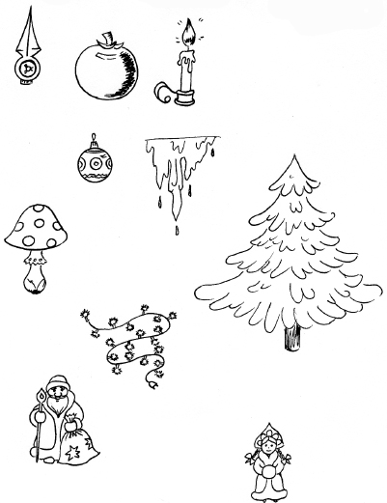](http://zubrila.com/wp-content/uploads/2015/03/465.jpg)Рис. 21**

**ІV. Робота над темою уроку**

— Яке ж свято наближається?

— Однією з новорічних традицій є прикрашання ялинки. Ялинка вважається священним деревом саме на ній у лісі під Новий рік люди розвішували подарунки для духів, щоб зробити їх добрішими. На зелені гілочки підвішували яблука, яйця, горіхи.

Згодом почали прикрашати ялинку в оселі. На ній розвішували різні іграшки та гірлянди.

Гра «Що буває на ялинці».

Сьогодні ви працівники фабрики ялинкових прикрас.

На фабрику надійшло замовлення-потрібно виготовити ялинкові гірлянди і прикрасити ними ось цю нашу красуню.

**V. Аналіз зразка виробу**

— Подивіться на новорічну прикрасу-гірлянду.

— Із чого вона складається?

— Чим прикрашена гірлянда?

— З якого паперу можна виготовити гірлянду?

**VІ. Інструктаж**

*Робота з посібником*(С. 41).

Виготовлення новорічної гірлянди проводиться у такій послідовності.

1. Візьміть кольоровий папір, складіть квадрат (*а*).

2. Складіть кульок у вигляді конуса (*б, в*), склейте його.

3. Відріжте зайвий папір (*г*).

4. Виріжте з кольорового паперу окремі частини гірлянди у формі кружечків, конусів, овалів, зірочок (*д*).

5. Нанизуйте на нитку (*е, є*).

6. Прив’яжіть нитки у вершині конуса, залишаючи одну нитку для підвішування на ялинку (*ж*).

(Учні разом із учителем повторюють правила безпечної праці під час користування ножицями та клеєм.)

**VІІ . Практична робота**

Учні працюють парами. Учитель спостерігає за їх роботою.

*Фізкультхвилинка*

Зліпим бабу снігову:

Білий сніг, пухнастий сніг

Прилипає нам до ніг. (*2 р.*)

Зліпим бабу снігову:

Розмалюєм, як живу! (*2 р.*)

А замерзнуть рученята —

Будем снігом розтирати. (*2 р.*)

Учні продовжують виконувати практичну роботу. Вчитель нагадує про необхідність співпраці.

**VІІ . Підсумок уроку**

Улаштовується виставка робіт. Оцінюються роботи та визначається пара дітей, які найкраще працювали удвох. Усі разом діти читають із дошки вірш

М. Рильського «Новорічна ялинка».

Ой, струнка ялинка в нас!

Скільки сяє тут прикрас!

Ми зібралися юрбою

Разом з піснею новою.

Рік Новий зустріти час!

Гра «Мікрофон». Я – ялиночка

Уявіть собі, що ви перетворилися на ялинку, з яким проханням ви б звернулися до людей

Гра «Добавляночка»

**ІХ. Прибирання робочих місць**

— На наступний урок ви повинні принести кольоровий папір, олівець, ножиці, клей.